

**"Nourris de la Parole de Dieu, avancer**

**avec nos frères à la rencontre du Christ"**

**Curé :**

Père Alexandre Dinéty : 06 75 31 62 48

**Équipe d'Animation Pastorale :**

Laure Chan Tat Saw : 06 95 18 71 36

Isabelle Guillarme : 06 76 89 50 27

Aurélien Malonga : 00 41 79 172 83 21

Thomas Reydellet : 06 83 80 04 15

Odile Roulet : 06 12 32 94 42

[eap.saintbruno@gmail.com](mailto:eap.saintbruno@gmail.com)

**Prêtres auxiliaires en résidence sur la paroisse**

**au service du doyenné de la Vallée de l’Arve :**

Père Charles Bouvard

Père André Arnet

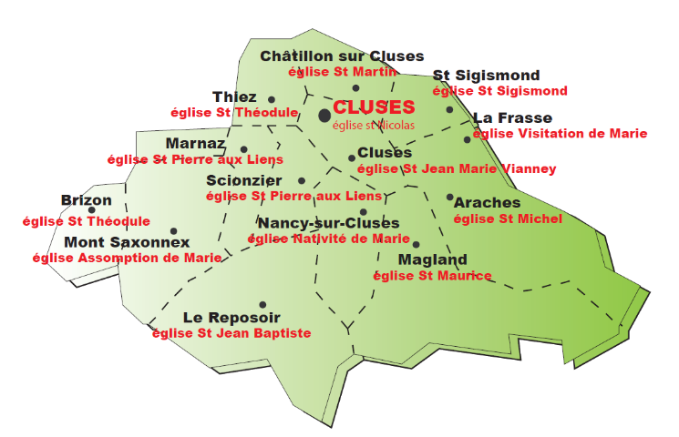





**Annoncer**

**Servir**

**Célébrer**

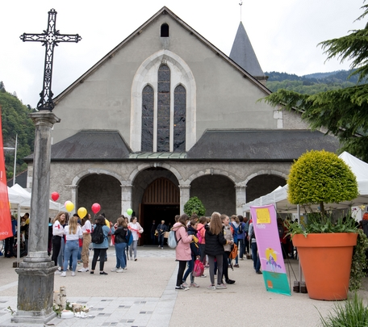

*Mise à jour : 25/10/2023*

***Pour préparer les célébrations des étapes de la vie…***

**BAPTEMES (ENFANTS 0-2 ANS)**

Marie-Claire Marchand - 06 76 60 16 00

**MARIAGES**

Suzanne Denuelle - 06 07 17 78 02

**SÉPULTURES**

Françoise Michel - 06 72 99 93 36

***Pour participer à l’animation des célébrations…***

**LITURGIE**

Françoise Bernet - 06 86 97 58 69

**RÉFÉRENTE CHORALES**

Lucie Lièvre-Malonga - [lucielievre@yahoo.fr](mailto:lucielievre@yahoo.fr)

**GROUPE TRIB'UT**

Famille Delomez - [tribut.contact@gmail.com](mailto:tribut.contact@gmail.com)

**SERVANTS D’AUTEL**

Sandy Gonzalez - sandy.sjg.gonzalez@gmail.com

**FLEURISSEMENT**

Marie-Hélène Menu - 06 86 27 49 81

***Pour se rencontrer et se former…***

**CATÉCHÈSE (ÉVEIL A LA FOI,**

**MATERNELLE ET PRIMAIRE)**

Claudine Mermet-Peroz - 06 30 83 89 72

st-bruno-cate@diocese-annecy.fr

**AUMONERIE (COLLEGE ET LYCÉE)**

aumonerie.cluses@gmail.com

**PRÉPARATION SACREMENTS ADULTES**

Hervé Barreteau

**Communauté religieuse : Carmel du Reposoir *-* Tél 04 50 98 15 01**

***Pour servir nos frères et participer à la vie de notre communauté…***

**PASTORALE DE LA SANTÉ (RECEVOIR UNE VISITE, LA COMMUNION…)**

Danièle Moënne - 06 76 57 94 29

**DIACONIE**

Jo Viloux - 04 50 98 34 34

**TRÉSORIER**

Gérard Faucher

[st-bruno-t@diocese-annecy.fr](mailto:st-bruno-t@diocese-annecy.fr)

**NOTAIRE**

Christine Perriot

st-bruno-n@diocese-annecy.fr

**SECRÉTAIRE PAROISSIALE**

Elisabeth Torretti - 04 50 98 08 83

**LOCATION DE SALLES PAROISSIALES**

Toubia - 06 13 18 16 63

**Centre paroissial :** La Sardagne - 1 Avenue des Lacs – 74300 Cluses - Tél : 04 50 98 08 83

Accueil : le matin le mardi, mercredi, vendredi et samedi de 9h30 à 11h45 et l’après-midi le vendredi de 15h à 18h

[st-bruno@diocese-annecy.fr](mailto:st-bruno@diocese-annecy.fr)

[www.diocese-annecy.fr/st-bruno](http://www.diocese-annecy.fr/st-bruno)